Упражнения для занятий с детьми дома
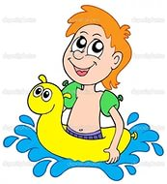
Специалисты многих стран считают, что плавание способствуют укреплению здоровью ребенка, помогает ему правильно развиваться:
Кратковременные мышечные нагрузки, соответствующие физическим возможностям детей, чередуясь с частым отдыхом, оказывают положительное влияние на развитие сердечно - сосудистой системы.
При выполнении плавательных движений дыхание становится глубоким. А глубокое дыхание является мощным профилактическим средством, предупреждающим заболевания дыхательных путей.
Физическая нагрузка и усиленная деятельность дыхательных мышц при вдохе и выдохе в воде укрепляют и развивают дыхательную мускулатуру, улучшают подвижность грудной клетки, увеличивают жизненную емкость легких.
В воде снимается нагрузка на позвоночник, а плавательные движения способствуют формированию правильной осанки. Активное движение укрепляет кости и предупреждает развитие плоскостопия.
Тело ребенка, продвигаясь по поверхности воды, подвергается легкому, приятному и полезному массажу, что оказывает благоприятное воздействие на периферическую нервную систему. Крепче становится сон, улучшается аппетит, повышается общий тонус организма.
Игры и развлечения на воде вызывают у детей положительные эмоции и имеют огромное воспитательное значение. Они создают условия для воспитания смелости, дисциплинированности, умения подчинить страх своей воле, проявить ее при выполнении задания.
Упражнения направленные на укрепление лёгких.
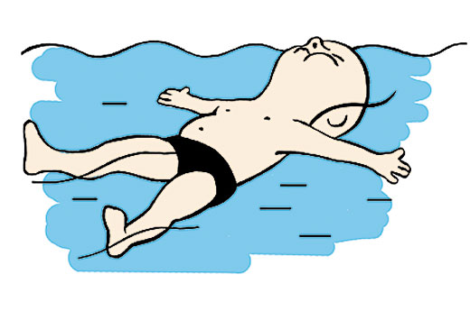
«Надуй шар», «Лопнул шар»
Направлены на обучение нырянию и погружению в воду. Ребёнок должен усвоить, что невозможно нырять, если легкие заполнены воздухом. Чтобы убедить его в этом, предлагается присесть в воду после глубокого вдоха («шар надут») и после энергичного выдоха («шар лопнул»).

«Вода кипит»
Ребёнок набирает полные лёгкие воздуха и погружаясь в воду по уровень носа делает длинный выдох в воду. Образуя на поверхности воды пузырьки.
Упражнение повторяется 3-4 раза.
«Звук внутри»
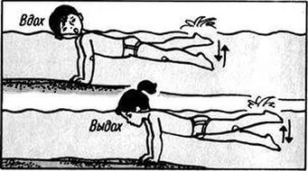
Выдохи в воду с одновременным произнесением звуков.
Короткий выдох «а», через рот,
вдох носом…выдох длинный «у» ртом…и. т. д.
Звуки чередуются. Выдохи тоже короткий, длинный.4-5 раз.
Самое важное объяснить ребёнку, что в воду нужно сделать только выдох, а не вдох.
«Песенка для рыбки»
Тоже чередование выдохов в воду. Вдох над водой ртом, выдох в воду носом. Вдох над водой носом, выдох в воду ртом. 4-5 раз.
«Кораблик»
Положить на поверхность воды лёгкий предмет и дуть на него, тем самым двигая по поверхности воды, от края ванны к другому краю. 1-2 минуты.
Упражнения для закрепления навыка открывать глаза под водой.
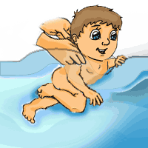
«Посмотри»
Положить в воду тонущие предметы и предложить ребёнку рассмотреть их под водой. При этом сделать глубокий вдох и задержать дыхание.
Можно рассматривать пальцы рук и ног.
Но буквально несколько секунд.
«Дождик»
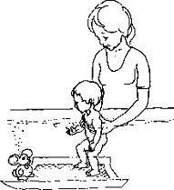
Предложить малышу спрятаться от искусственного дождика под водой, погрузив лицо в воду, не закрывая глаз.
«Поиск сокровищ»
Разбросать по дну мелкие предметы ( игрушки «киндер сюрприз» ) и пусть ребёнок достаёт их со дна руками, пальчиками ног, но при этом не закрывает глаза.
Можно погружать голову в воду, и выныривать, а можно сделать глубокий вдох и находиться под водой на задержке дыхания.
Укрепление мышц рук и ног.
«Мотор»
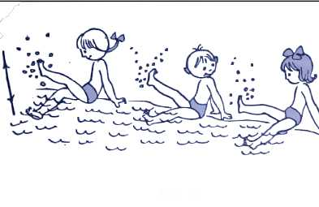
Круговые движения руг и ног. Имитация работы мотора, с последующим разгоном и ускорением.
Позволяет дать нагрузку на мышцы рук и ног, способствует укреплению.
«Поплавок»
Накрыть ладонью не тонущий предмет, и топить в воде.
«Утёнок»
Лёжа на спине в воде сгибать колени, обхватывая их руками, подтягивать к колени груди. Повторить 4-5 раз.
«Часики»
Сидя на дне, ноги подогнуты под себя, плавные раскачивания из стороны в сторону. Упражнение помогает развивать равновесие.
«Носик и животик вверх»
Помогает научиться лежать на спине в мелкой воде. Сидя на дне и слегка опираясь локтями, ребенок ложится на спину, затем нужно расслабиться и спокойно полежать, не запрокидывая голову назад и не прижимая подбородок к груди.
«Водоворот»
Круговые вращения кистями рук. Под поверхностью воды.
С права на лево с ускорением. Затем в другую сторону.

Все упражнения доступны и не требуют специальной подготовки.

